Меценаты Сарапула
Лесная дача Башенина «Рассохи»

В Сарапуле преуспевающее семейство купцов Башениных имело несколько домов и дач. Одна из красивейших, Дача Башенина стала «жемчужиной» архитектуры модерна старинного Сарапула, визитной карточкой города, художественной галереей музея истории и культуры Среднего Прикамья, известным туристическим объектом и любимым местом гуляний горожан. Строительство ее завершал брат, Петр Андреевич, после кончины старшего брата. А у Павла Андреевича за Камой, вдали от любопытных глаз, было еще одно, любимое и сокровенное место отдыха — лесная дача «Рассохи», где он держал лошадей.
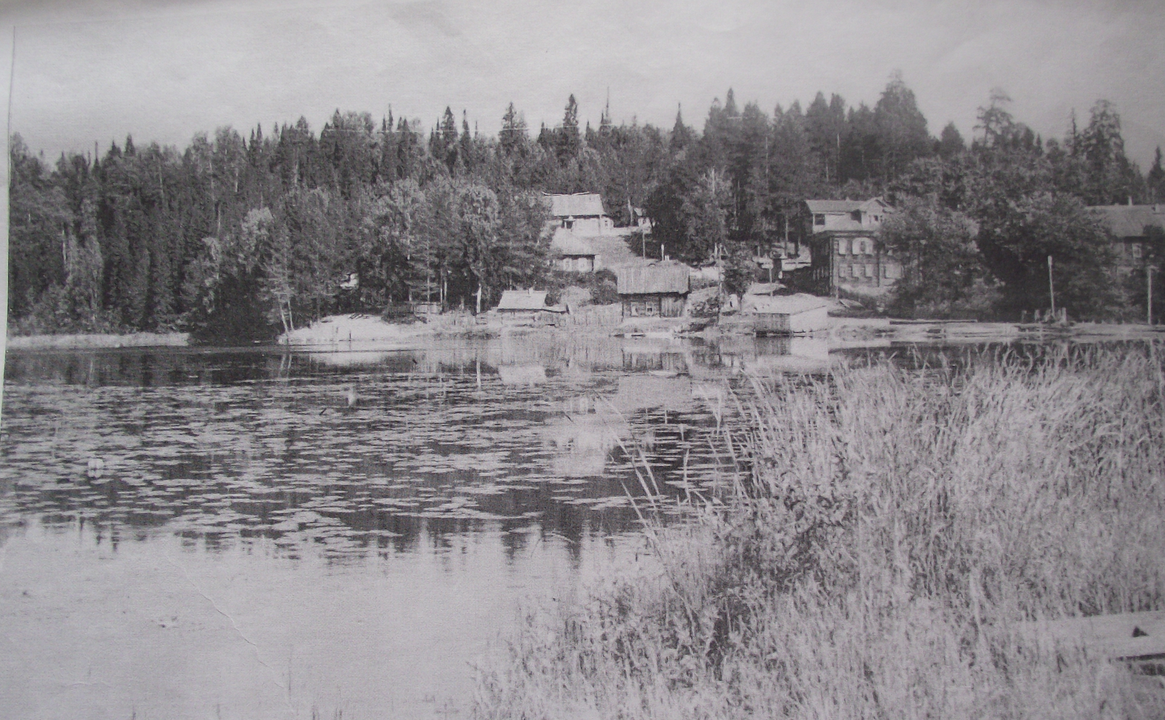
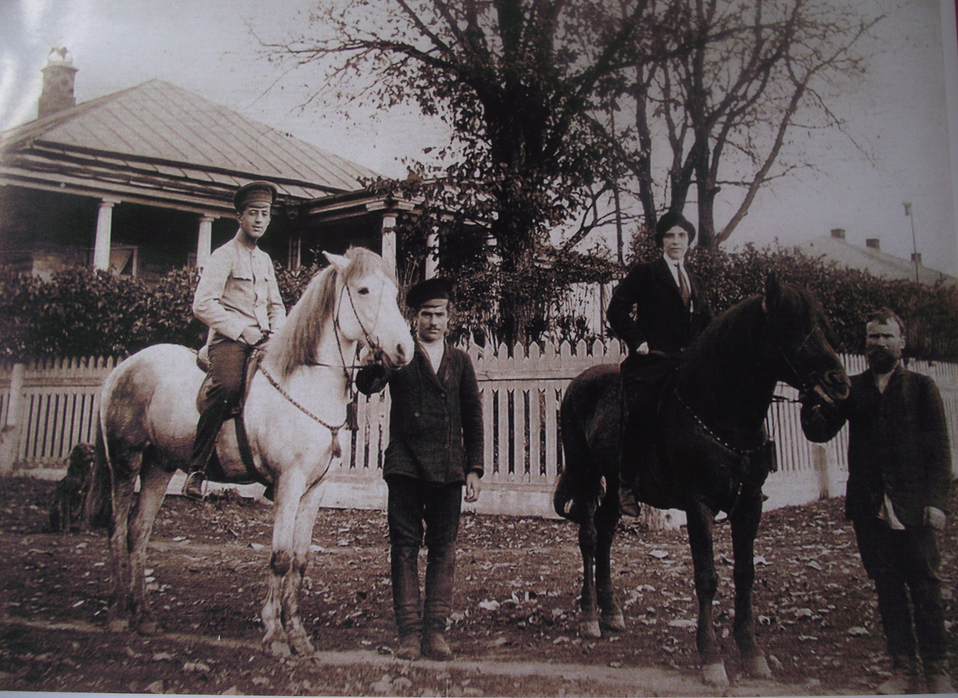
В 1887 году купец-лесопромышленник Андрей Анисимович Башенин купил у помещиков Сведомских, владельцев завода Михайловского, расположенный в Закамье, в районе речки 2-ая Камбарка участок земли площадью 1643,21 десятины по цене 10 рублей 58 копеек за десятину, всего за 17 тысяч 400 рублей. После смерти отца, семейные капиталы унаследовал сын, Павел Андреевич. На приобретенных отцом землях Павел Андреевич основал лесную дачу «Рассохи».
На фото: вид лесной дачи Башенина
Конец XIX века.
Он возвел плотину, построил лесопильный завод. Плотина на реке образовала пруд площадью около 30 гектаров. Здесь работала мельница на два постава, была лесопильная рама. А сосновый бор, речка, пруд, богатый рыбой, новый хозяин использовал как место отдыха, гуляний для своей семьи и знати города Сарапула. Так на берегу пруда появились богатые постройки, электрогенератор, водопровод. Это было первое в Закамье поселение с электрическим освещением. В дачном поселке было построено несколько домов для рабочих, обслуживающих лесопильное производство. В 1910 году, после скоропостижной смерти Павла Андреевича, дела стал вести его брат Петр, не отличавшийся предпринимательской хваткой своего брата.
На фото: конная прогулка А. Кутуковой в имении Сведомских. Начало XX в.

В 1918 году лесная дача Башениных перешла в ведение Завода-Михайловского волисполкома. Землемер Орлеанский, «считая преступным пропадать неиспользованной такой оборудованной усадьбы», составил описание ее, которое отражает интересы и образ жизни хозяина дачи: «Усадьба «Рассохи» обладает великолепными постройками. В конце переднего двора, с правой стороны, расположены конюшни с отдельным стойлом на каждую лошадь, — всего 22 помещения с несколькими кладовыми для фуража и сбруи. Высота в конюшнях 2 сажени, над ними сеновал, высота которого 3 сажени. Невдалеке находится экипажный глухой сарай, размером 10 на 6 сажен. Кузница великолепно оборудована на два горна, станок для ковки лошадей в отдельном помещении». Павел Андреевич был членом общества рысистого бега и большим любителем лошадей. Он основал конеферму племенных лошадей — породы тяжеловозов. На городской даче в Сарапуле был пони, катающий племянников Павла Андреевича, т.к. своих детей у супругов не было. Среди выдающихся производственных построек Орлеанский отметил пильню в одну раму, производительностью от 30 до 70 бревен за рабочий день, и мельницу, перемалывающую до 20 пудов зерна в час. Они приводились в движение водой от плотины. Дача была оснащена водопроводом, электрическая станция давала энергию для освещения усадьбы «до сараюшки и подвала включительно». Динамо-машина приводила в движение мотор водокачки, насос которой подавал воду в резервуар водокачки, объемом в 6 тысяч ведер, откуда вода по трубам поступала в жилые помещения и на скотные дворы.
Указом Осинского исполнительного комитета от 15 июля 1918 года бывшее имение Башенина было временно передано в ведение Заводо-Михайловского Совдепа. Но открыть в нем сельскохозяйственную школу, как предлагал землемер Орлеанский, было не суждено. Во время гражданской войны административный центр был переведен из Осы в завод Михайловский, село Фоки и именье Башенина. Уездному Совнархозу с 10 отделами и 15 подотделами предписывалось в течение трех дней прибыть в имение Башенина со всем делопроизводством и служителями отделов. Дача начала называться обезличенным именем — «советским имением №2», затем получила название Башенино. Оснащенная электричеством, она стала наиболее значимым объектом в округе. В конце февраля электричество, крайне необходимое для работы радиотелеграфа и выпуска газеты «Осинская Правда», было проведено из Башенино в село Завод Михайловский. С 5 марта по 1 апреля здесь выпущено семнадцать номеров газеты.
Во второй половине 1919 года, после освобождения Осинского уезда от колчаковцев и окончательного установления советской власти, в «советском имении №2» разместили 100 детей — беспризорников, малолетних преступников от 8 до 12 лет. Образовалась детская трудовая колония. У многих детей невозможно было установить фактический год рождения, имя и фамилию.
13 января 1923 года из Федоровского завода Осинского уезда в Башенино перевели школу-коммуну «Заря», дававшую «приравненное к семилетнему» образование. Но из-за нехватки средств через три месяца коммуну переместили в деревню Фавор недалеко от Елово.
В первые годы колония содержалась на самоокупаемости. По воспоминаниям заведующего Фокинским РОНО И. С. Еловикова, «основным источником существования колонии являлось подсобное хозяйство. Столярка, лесопилка, кузница, кулеткацкое производство, посевы яровых и озимых культур, посадка овощей и сбор дикорастущих ягод. Имелись рабочие лошади и продуктивное животноводство — коровы, овцы, свиньи и птица». Колонисты работали на лесопилке, в столярной, пошивочной мастерских, выращивали овощи, картофель, ухаживали за домашним скотом. В колонии были школа, клуб. Дети участвовали в спортивных соревнованиях рабочих с. Фоки. В 1926 году организовалась комсомольская ячейка. Положение с питанием, финансированием хозяйства было трудным. Поэтому президиум Фокинского райисполкома 12 декабря 1933 года, рассматривая на заседании положение дел в детской трудовой колонии, принял решение «имеющиеся производства перевести на хозрасчет и чтобы 50 процентов прибыли этого хозяйства шло на улучшение жизни детей». В 1935 году трудколония была расформирована, дети школьного возраста переведены в школы-интернаты, а здесь организовался детский дом для детей дошкольного возраста. С 1 июля по 1 августа 1935 года Фокинское РОНО организовало на даче одну смену пионерского лагеря. Собрали 100 детей, начальником пионерлагеря был И. С. Еловиков. Очень большую роль сыграл этот детский дом в годы Великой Отечественной войны. Он принял более 100 детей, эвакуированных из прифронтовых районов.

В 1966 году широким фронтом велось строительство комбината шелковых тканей: устанавливали и налаживали станки, комплектовали штат рабочих, инженерно-технического персонала, для них строили жилье, объекты соцкультбыта. После перевода детского дома в город, освободилась лесная дача, где был образован пионерлагерь. После капитального ремонта в июле 1966 года в этот живописный уголок прибыли отдыхать 110 детей текстильщиков. Сосновый бор, речка Камбарка, пруд пришлись по душе ребятам. Решено было назвать пионерлагерь «Огонек». Надо было обеспечить лагерь электроэнергией, наладить водоснабжение, кинообслуживание, выстроить спортивные сооружения. На помощь пришли родители школьников: много раз приезжали они сюда плотничать, малярить, облагораживать территорию, ремонтировать баню и строить спортивные площадки. Уже к следующему пионерскому лету была прорублена четырехкилометровая просека шириной 50 метров. Электролинию проложили работники Чайковских электросетей. Силами Гидроспецстроя капитально отремонтирована плотина, акватория пруда стала 33 гектара. Пробурены артезианские скважины, построены продовольственный и вещевой склады, жилой дом площадью 100 м2. Следующим летом в пионерлагере отдыхало 200 детей в смену. Для увеличения мощности лагеря был построен еще один корпус, и лагерь стал принимать в смену 1200 ребятишек.
После пожара лесная башенинская дача «Рассохи» прекратила свое существование. Возрожденная рядом, в 8 км от пос. Детский Дом (Башенино), усадьба Сведомских процветает и развивается как живой укор бесхозяйственности и беспамятства земляков и наследников легендарного городского головы Павла Андреевича Башенина.
По материалам архива В. И. Якунцова, С. Шамшуриной, П. Сидорова музея-усадьбы Сведомских.
Наталья Запорожцева

